**Развлекательная программа**

**«Спартакиада»**

**Цель:**задействовать и сплотить всех участников компании на различных конкурсах и испытаниях.

**Описание программы:**

Настоящее спортивное действо, насыщенное всевозможными этапами: надувные ракеты, бревна, белочка, битва на бабуках и многое другое, что нужно, чтобы сделать отдых ярким и насыщенным для активных компаний.

**Суть игры:**

Все участники собираются на центральной площадке, после чего происходит деление на **несколько команд.** Каждая команда выбирает капитана, придумывает название и девиз. На каждом испытании команда зарабатывает баллы, которые подсчитываются в конце игры. Команда, набравшая большее количество баллов является победителем.

**Длительность программы:**2 часа.

**Примерные этапы испытаний:**

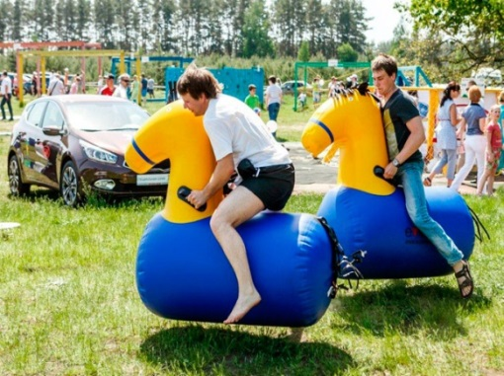

* **«Коняшки»**. На время проскакать определенное расстояние на надувной коне.
* **«Памперсы».** Бег в памперсах, вспомним детство. 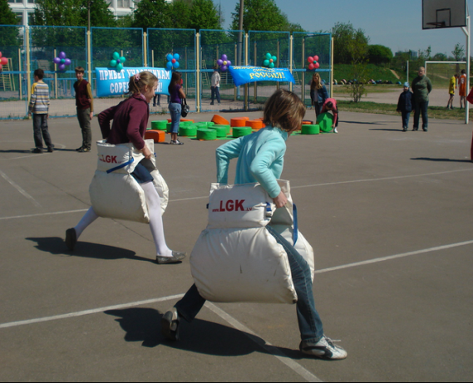

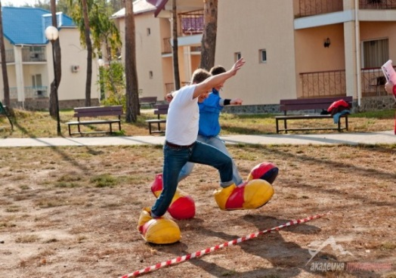

* **«Гулливер».** Нужно пройти определенное расстояние в гигантских ботинках.

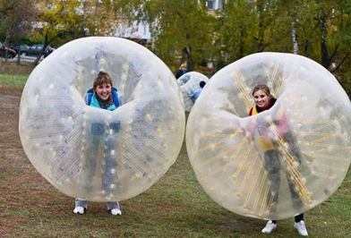

* **«Бампербол».** Каждый из игроков надевает большой многофункциональный, прозрачный надувной шар, который полностью закрывает туловище и голову, свободными остаются только ноги.
* 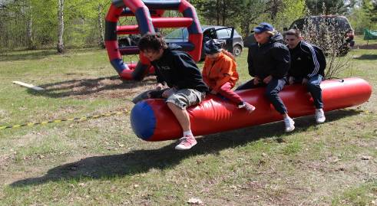**«Гигантские сосиски».** Командный аттракцион "Гигантские сосиски". Незаменим на корпоративных соревнованиях и веселых спортивных праздниках. Цель этапа: привести свою команду к финишу раньше команды противника.

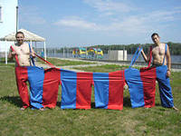

* **«Штаны».** Несколько участников двух команд одновременно надевают эти штаны и на время выполняют пробежки. Для лучшего результата требуется слаженная работа всей команды.

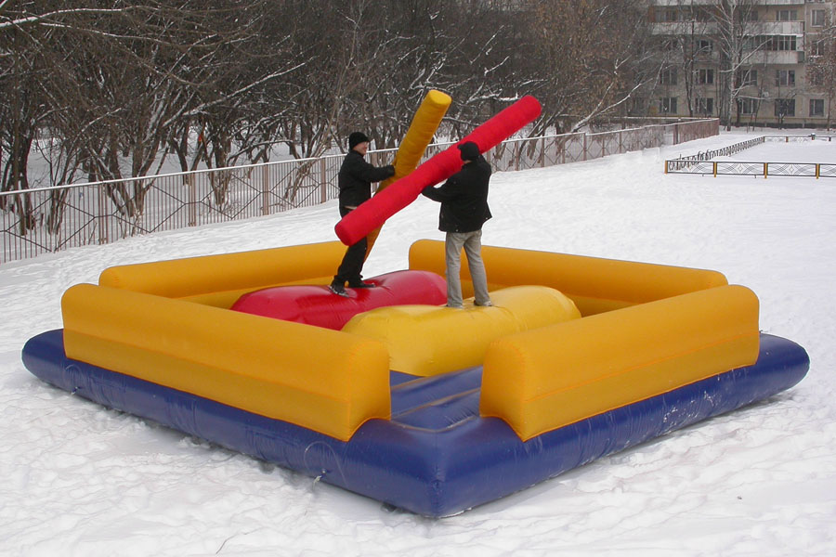

* **«Битва «бабуками».**Гигантской надувной палкой необходимо сбить соперника с узкого «моста». Невероятно веселый и захватывающий этап.

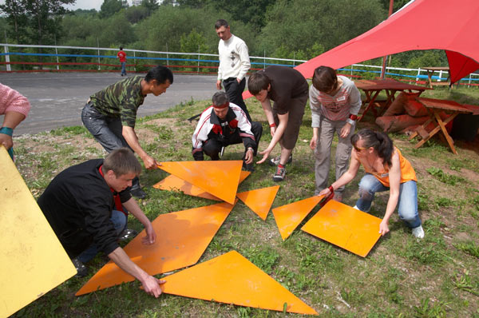

* **«Гигантский пазл».**

Сбор всей командой гигантскогопазла на время.

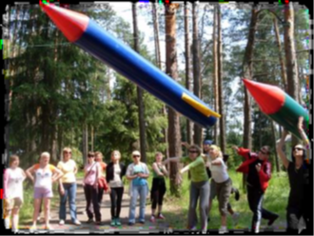

* **«Метание ракеты».** Необходимо как можно дальше закинуть ракету.

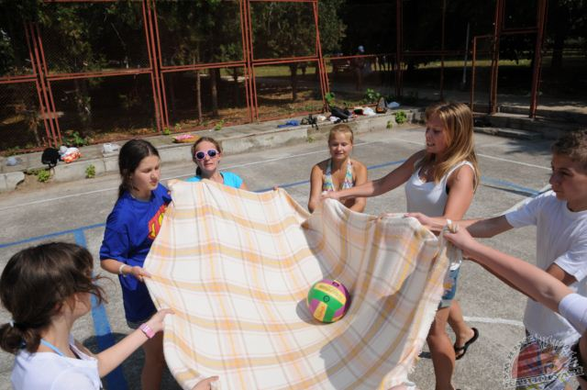

* **«Космический волейбол».** Волейбол большим мячом и простынями. Кто забил, тот победил.

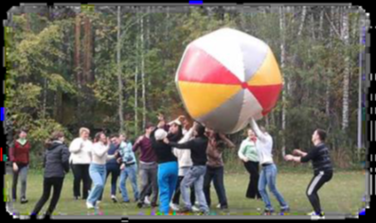

* **«Биг Болл».** Необходимо забить гол в ворота гигантским мячом.



* **«Желоб»*.*** Перед участниками два сосуда с водой, задача переместить воду из одногососуда в другой, используя только пластины желоба

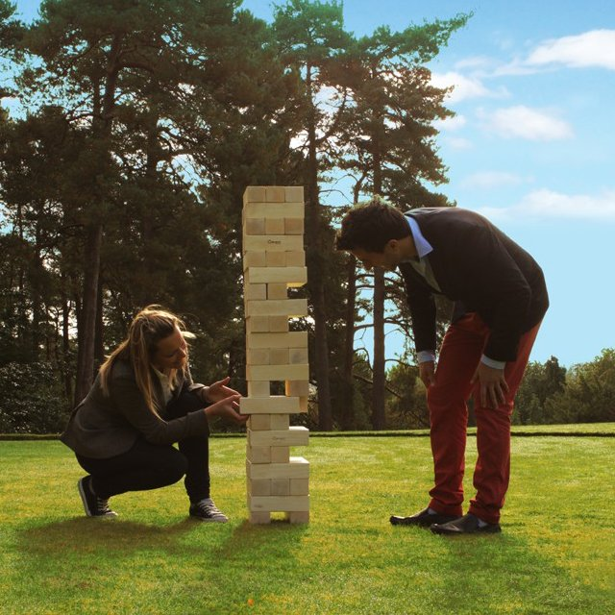

* **«Дженга».** Необходимо собрать всю пирамиду из брусочков.

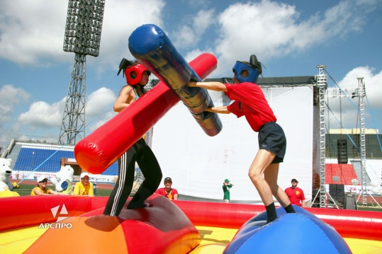

* **«Бои вождей».** Необходимо сбить оппонента с помоста при помощи надувного бревна.
* **«Прыжки на бревне»*.*** Прыгаем на большом бревне как можно быстрее.
* **«Гусеница».** В большой гусенице всей командой необходимо преодолеть расстояние.
* **«Тянучка».** Задача участников состоит в том, чтобы перетянуть соперника на свою территорию.
* ***«*Падающее бревно».** Необходимо перенести специальное бревно с помощью веревок, не разлив стакан с водой.